MODUL AJAR KURIKULUM MERDEKA
UNIT 4 DISCUSSION TEXT: CARBON FOOTPRINTS
THEME CARBON FOOTPRINTS
INFORMASI UMUM
A. IDENTITAS MODUL
Penyusun  Institusi  Tahun Penyusunan  Jenjang Sekolah  Mata Pelajaran  Fase F, Kelas / Semester  Alokasi Waktu | :  :  :  :  :  :  : | .....................................  .....................................  Tahun 20 ...  .....................................  Bahasa Inggris  XII (Dua Belas) / II (Genap)  12 JP (6 x Pertemuan (2 x 45 menit))
B. KOMPETENSI AWAL
Capaian Pembelajaran Bahasa Inggris Fase F, yaitu:
Pada akhir Fase F, peserta didik menggunakan teks lisan, tulisan, dan visual dalam bahasa Inggris untuk berkomunikasi sesuai dengan situasi, tujuan, dan pemirsa/pembacanya. Jenis teks discussion menjadi rujukan utama dalam mempelajari bahasa Inggris pada fase ini. Peserta didik menggunakan bahasa Inggris untuk berdiskusi dan menyampaikan keinginan/ perasaan. Peserta didik menggunakan keterampilan berbahasa Inggris untuk mengeksplorasi berbagai teks dalam berbagai macam topik kontekstual termasuk isu jejak karbon dan konteks budaya. Mereka membaca teks tulisan untuk mempelajari sesuatu/mendapatkan informasi dan untuk kesenangan. Pemahaman mereka terhadap teks tulisan semakin mendalam. Keterampilan inferensi tersirat ketika memahami informasi, dan kemampuan evaluasi teks argumentatif (teks autentik) dalam bahasa Inggris sudah berkembang. Mereka memproduksi teks lisan dan tulisan serta visual dalam bahasa Inggris yang terstruktur dengan kosakata yang lebih beragam.
Peserta didik memproduksi beragam teks tulisan dan visual opini dengan kesadaran terhadap tujuan dan target pembaca/pemirsa.
Elemen Menyimak – Berbicara
Pada akhir Fase F, peserta didik menggunakan bahasa Inggris untuk berkomunikasi dengan guru, teman sebaya dan orang lain dalam berbagai macam situasi dan tujuan. Mereka menggunakan dan merespon pertanyaan terbuka dan menggunakan strategi untuk memulai, mempertahankan dan menyimpulkan percakapan dan diskusi. Mereka memahami dan mengidentifikasi ide utama dan detail relevan dari diskusi atau presentasi mengenai berbagai macam topik. Mereka menggunakan bahasa Inggris untuk menyampaikan opini terhadap isu sosial dan untuk membahas minat, perilaku dan nilai-nilai lintas konteks budaya yang dekat dengan kehidupan pemuda. Mereka memberikan dan mempertahankan pendapatnya, membuat perbandingan dan mengevaluasi perspektifnya. Mereka menggunakan strategi koreksi dan perbaikan diri, dan menggunakan elemen non- verbal seperti bahasa tubuh, kecepatan bicara dan nada suara untuk dapat dipahami dalam sebagian besar konteks.
By the end of Phase F, students use English to communicate with teachers, peers and others in a range of settings and for a range of purposes. They use and respond to open-ended questions and use strategies to initiate, sustain and conclude conversations and discussion. They understand and identify the main ideas and relevant details of discussions or presentations on a wide range of topics. They use English to express opinions on social issues and to discuss youth-related interests, behaviours and values across cultural contexts. They give and justify opinions, make comparisons and evaluate perspectives. They employ self-correction and repair strategies, and use non-verbal elements such as gestures, speed and pitch to be understood in most contexts.
Elemen Membaca – Memirsa
Pada akhir Fase F, peserta didik menggunakan bahasa Inggris untuk berkomunikasi dengan guru, teman sebaya dan orang lain dalam berbagai macam situasi dan tujuan. Mereka menggunakan dan merespon pertanyaan terbuka dan menggunakan strategi untuk memulai, mempertahankan dan menyimpulkan percakapan dan diskusi. Mereka memahami dan mengidentifikasi ide utama dan detail relevan dari diskusi atau presentasi mengenai berbagai macam topik. Mereka menggunakan bahasa Inggris untuk menyampaikan opini terhadap isu sosial dan untuk membahas minat, perilaku dan nilai-nilai lintas konteks budaya yang dekat dengan kehidupan pemuda. Mereka memberikan dan mempertahankan pendapatnya, membuat perbandingan dan mengevaluasi perspektifnya. Mereka menggunakan strategi koreksi dan perbaikan diri, dan menggunakan elemen non- verbal seperti bahasa tubuh, kecepatan bicara dan nada suara untuk dapat dipahami dalam sebagian besar konteks.
By the end of Phase F, students use English to communicate with teachers, peers and others in a range of settings and for a range of purposes. They use and respond to open-ended questions and use strategies to initiate, sustain and conclude conversations and discussion. They understand and identify the main ideas and relevant details of discussions or presentations on a wide range of topics. They use English to express opinions on social issues and to discuss youth-related interests, behaviours and values across cultural contexts. They give and justify opinions, make comparisons and evaluate perspectives. They employ self-correction and repair strategies, and use non-verbal elements such as gestures, speed and pitch to be understood in most contexts.
Elemen Menulis – Mempresentasikan
Pada akhir Fase F, peserta didik menulis berbagai jenis teks fiksi dan faktual secara mandiri, menunjukkan kesadaran peserta didik terhadap tujuan dan target pembaca. Mereka membuat perencanaan, menulis, mengulas dan menulis ulang berbagai jenis tipe teks dengan menunjukkan strategi koreksi diri, termasuk tanda baca, huruf besar, dan tata bahasa. Mereka menyampaikan ide kompleks dan menggunakan berbagai kosakata dan tata bahasa yang beragam dalam tulisannya. Mereka menuliskan kalimat utama dalam paragraf-paragraf mereka dan menggunakan penunjuk waktu untuk urutan, juga konjungsi, kata penghubung dan kata ganti orang ketiga untuk menghubungkan atau membedakan ide antar dan di dalam paragraf. Mereka menyajikan informasi menggunakan berbagai mode presentasi untuk menyesuaikan dengan pemirsa dan untuk mencapai tujuan yang berbeda-beda, dalam bentuk cetak dan digital.
By the end of Phase F, students independently write an extensive range of fictional and factual text types, showing an awareness of purpose and audience. They plan, write, review and redraft a range of text types with some evidence of self-correction strategies, including punctuation, capitalization and tenses. They express complex ideas and use a wide range of vocabulary and verb tenses in their writing. They include topic sentences in their paragraphs and use time markers for sequencing, also conjunctions, connectives and pronoun references for linking or contrasting ideas between and within paragraphs. They present information using different modes of presentation to suit different audiences and to achieve different purposes, in print and digital forms.

C. PROFIL PELAJAR PANCASILA
Beriman, bertakwa kepada Tuhan YME, dan berakhlak mulia, mandiri, bernalar, kreatif, bergotong royong, dan berkebinekaan global;
D. SARANA DAN PRASARANA
1. Gawai 4. Buku Teks 7. Handout materi
2. Laptop/Komputer PC 5. Papan tulis/White Board 8. Infokus/Proyektor/Pointer
3. Akses Internet 6. Referensi yang mendukung 9. Lembar kerja
E. TARGET PESERTA DIDIK
- Peserta didik reguler/tipikal: umum, tidak ada kesulitan dalam mencerna dan memahami materi ajar.
F. MODEL PEMBELAJARAN
- Tatap Muka.
KOMPONEN INTI
A. TUJUAN KEGIATAN PEMBELAJARAN
Learning Goals :
By the end of this unit, you are expected to be able to:
12.4.1. Identify the communicative purposes and the schematic structures of discussion text.
12.4.2. Identify some of the linguistic features of discussion text: generic participants, simple present, thinking verb, modality, contrastive conjunction, and passive voice.
12.4.3. State explicit and implicit information, main ideas and detailed information from discussion text.
12.4.4. Categorize facts and opinions based on discussion text given.
12.4.5. Write a discussion text with the appropriate schematic structures and language features.
12.4.6. Do a group presentation that focuses on discussion text.
B. PEMAHAMAN BERMAKNA
Teks diskusi melalui kegiatan mendengarkan, berbicara, membaca, memirsa, menulis, dan mempresentasikan topik-topik terkait konteks peserta didik dan isu-isu penting lainnya, seperti: berpikir kritis, tanggung jawab, dan mengurangi jejak karbon.
C. PERTANYAAN PEMANTIK
- Apa saja penyebab terbentuknya carbon footprint?
- Apakah jejak karbon dapat dihilangkan?
- Apa solusi yang dapat diterapkan dalam mengurangi jejak karbon?
D. KEGIATAN PEMBELAJARAN
a. Kegiatan Pendahuluan
- Selalu memulai pembelajaran dengan guru meminta salah satu peserta didik untuk memimpin doa, mengecek kehadiran peserta didik di kelas dan mengecek kebersihan kelas, serta kesiapan belajar peserta didik.
- Untuk mengecek kesiapan belajar peserta didik maka guru sebaiknya memberikan tes awal (diagnostic test) tentang pemahaman teks naratif. Tes awal dapat berbentuk pilihan ganda, esai, pertanyaan lisan, atau bentuk tes lainnya yang menanyakan pemahaman peserta didik tentang schematic structures atau language features dari teks argumentatif (guru dapat merujuk pada bagian scope and sequence). Soal atau pertanyaan tes awal diserahkan pada kreatifitas masing-masing guru.
- Terkait pembelajaran berdiferensiasi (konten, proses dan produk) sudah terintegrasi dalam kegiatan pembelajaran.
Terutama pada saat pemilihan topik, proses menulis dan produk dari teks argumentatif pada kegiatan writing-presenting.
- Untuk memenuhi penerapan dalam kurikulum merdeka terutama pada kepemimpinan peserta didik; suara peserta didik; pilihan peserta didik; dan kepemilikan peserta didik. Kegiatan dapat terlihat dari kegiatan kelompok pada saat pembelajaran dimana guru memberikan tugas pada setiap kelompok peserta didik untuk menentukan ketua kelompok dan memberikan kepercayaan pada ketua kelompok untuk memberikan peran pada masing-masing anggota kelompok agar peserta didik mandiri dan memiliki rasa tanggung jawab terhadap kelompok dan penyelesaian tugas kelompok. Selain itu, guru memberikan kesempatan pada semua peserta didik untuk memberikan pendapatnya pada kegiatan pembelajaran listening-speaking, reading-viewing dan pemilihan topik pada kegiatan writing-presenting dan juga adanya variasi rubrik penilaian teks argumentatif yang disesuaikan dengan produk menulis.
- Guru dan peserta didik berdiskusi dan menyepakati kesepakatan kelas untuk mencapai tujuan pembelajaran di unit ini.
- Untuk memastikan keselamatan peserta didik pada saat menggunakan tautan kegiatan pembelajaran, sebaiknya guru mengecek tautan kegiatan pembelajaran sebelum tautan kegiatan pembelajaran digunakan oleh peserta didik. Kegiatan permainan (games, ice breaking, dsb) yang dilakukan di dalam kelas, guru harus memastikan bahwa lingkungan kelas aman untuk digunakan sebagai tempat permainan (games, ice breaking, dsb).
- Untuk memfasilitasi peserta didik yang berkebutuhan khusus, seperti pembelajar cepat (fast learner), guru dapat memberikan instruksi pada peserta didik untuk mengerjakan kegiatan pengayaan (Enrichment) atau guru dapat memberikan sumber bacaan lain terkait teks naratif dengan CEFR level diatas B2 yaitu C1 atau C2. Sedangkan, untuk memfasilitasi peserta didik berkebutuhan khusus lainnya, seperti pembelajar lambat (slow learner), guru dapat memberikan instruksi ulang (remedial) pada kegiatan assessment atau guru memberikan bentuk tugas lain sesuai dengan kemampuan peserta didik pembelajar lambat (slow learner).
Did You Know?
- Guru meminta peserta didik untuk membacakan teks pendek yang tersedia guna mengarahkan mereka pada topik yang akan dipelajari.

b. Kegiatan Inti

Activity 1
a. Alokasi waktu 10 menit atau disesuaikan dengan konteks dan kebutuhan belajar peserta didik.
b. Tujuan:
Membimbing, mengarahkan, dan menggali pengetahuan awal yang dimiliki peserta didik mengenai topik yang akan dipelajari yaitu tentang carbon footprint. Kegiatan ini juga dilakukan untuk mengembangkan profil pelajar Pancasila, yaitu: peserta didik yang kolaboratif.
c. Petunjuk pembelajaran:
1. Guru meminta peserta didik untuk mengamati gambar yang ada pada Activity 1. Guru menanyakan apakah mereka pernah berbuat seperti pada gambar tersebut.
2. Peserta didik secara berpasangan saling mendiskusikan beberapa pertanyaan berkaitan dengan gambar dan mencoba mengaitkan dengan pengaruhnya terhadap iklim bumi. (kolaboratif)
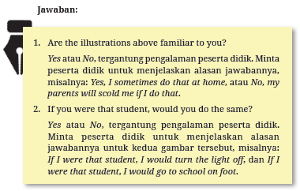

Activity 2
a. Alokasi waktu 20 menit atau disesuaikan dengan konteks dan kebutuhan peserta didik.
b. Tujuan:
Membimbing, mengarahkan, dan menggali pengetahuan awal kosakata yang dimiliki peserta didik berkaitan dengan dialog yang akan didengarkan. Kegiatan ini juga dilakukan untuk mengembangkan profil pelajar Pancasila, yaitu: peserta didik yang kolaboratif.
c. Petunjuk pembelajaran:
1. Guru meminta peserta didik untuk menjodohkan kata atau frasa yang ada pada kolom A dengan definisinya pada kolom B di Activity 2.
2. Peserta didik mendiskusikan jawaban dengan teman sekelasnya. (kolaboratif)
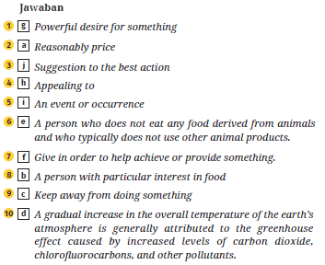

Activity 3
a. Alokasi waktu 45 menit atau disesuaikan dengan konteks dan kebutuhan belajar peserta didik.
b. Tujuan:
Membimbing dan mengarahkan peserta didik untuk mengidentifikasi informasi utama dan rinci di dalam dialog.
Kegiatan ini juga dilakukan untuk mengembangkan profil pelajar Pancasila, yaitu: peserta didik yang bernalar kritis.
c. Petunjuk pembelajaran:
1. Guru bertanya kepada peserta didik sebagai bentuk konfirmasi bahwa mereka memahami kegiatan yang akan dilakukan di dalam aktivitas ketiga.
2. Peserta didik dapat mendengarkan dialog.
3. Peserta didik menjawab pertanyaan berdasarkan dialog dengan saksama. (bernalar kritis)
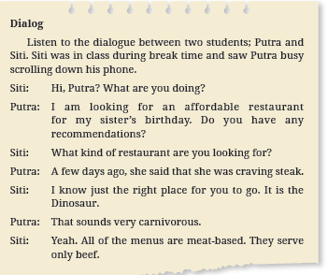
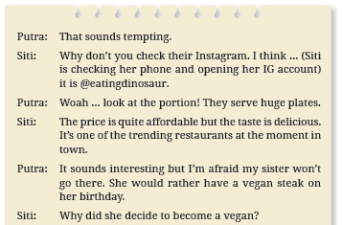
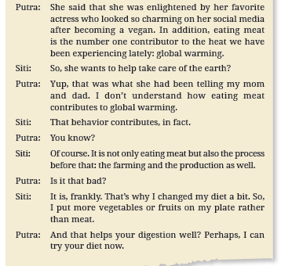
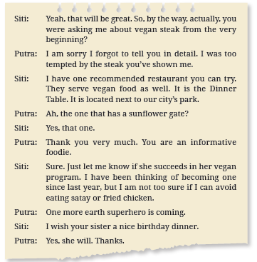

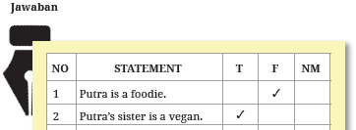
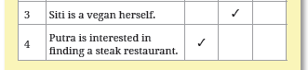
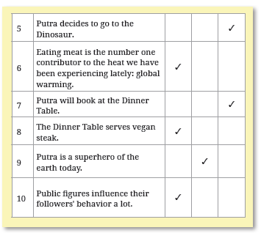

Activity 4
a. Alokasi waktu 15 menit atau disesuaikan dengan konteks dan kebutuhan peserta didik.
b. Tujuan:
Membimbing dan mengarahkan peserta didik untuk melakukan perbuatan yang mengurangi carbon footprint dan mendukung keseimbangan iklim bumi kita. Kegiatan ini juga dilakukan untuk mengembangkan profil pelajar Pancasila, yaitu: peserta didik yang bernalar kritis dan berakhlak mulia. (peduli pada lingkungan dan alam semesta)
c. Petunjuk pembelajaran:
1. Guru bertanya kepada peserta didik sebagai bentuk konfirmasi bahwa mereka memahami kegiatan yang akan dilakukan di dalam aktivitas keempat.
2. Peserta didik menganalisis perbuatan yang dimaksud itu mendukung iklim bumi kita dan mengurangi carbon footprint atau tidak.
3. Peserta didik membubuhkan tanda ✓ di kolom Yes jika perbuatan itu mendukung iklim bumi kita dan mengurangi carbon footprint atau di kolom No jika perbuatan itu memengaruhi perubahan iklim bumi kita dan meningkatkan carbon footprint. (bernalar kritis)
4. Peserta didik mendiskusikan jawabannya. Peserta didik diharapkan dapat mengambil contoh perbuatan-perbuatan yang mendukung iklim bumi kita dan mengurangi carbon footprint, bukan yang sebaliknya. (berakhlak mulia)
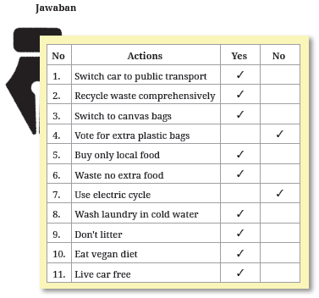
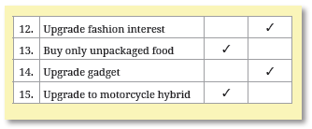

Activity 1
a. Alokasi waktu 15 menit atau disesuaikan dengan konteks dan kebutuhan peserta didik.
b. Tujuan:
Membimbing dan mengarahkan peserta didik dengan mengamati poster terkait carbon footprint agar peserta didik dapat memahami apa itu carbon footprint serta siklus kejadiannya. Kegiatan ini juga dilakukan untuk mengembangkan dimensi profil pelajar Pancasila yaitu bergotong royong dan bernalar kritis.
c. Petunjuk pembelajaran:
1. Guru meminta peserta didik untuk bekerja dalam kelompok kecil. (bergotong royong)
2. Guru meminta peserta didik untuk mengamati poster sebelum berdiskusi lebih lanjut tentang apa itu carbon footprint dan bagaimana siklus kejadiannya.
3. Guru meminta peserta didik untuk mengamati lebih lanjut tentang penyebab terjadinya carbon footprint. (bernalar kritis)
4. Guru memberikan konfirmasi dan apresiasi atas usaha peserta didik.
Activity 2
a. Alokasi waktu 20 menit atau disesuaikan dengan konteks dan kebutuhan peserta didik.
b. Tujuan:
Membimbing, mengarahkan, dan memberikan pengetahuan beberapa kosakata yang berkaitan dengan carbon footprint yang akan dipelajari oleh peserta didik. Kegiatan ini dilakukan untuk mengembangkan dimensi profil pelajar Pancasila yaitu bergotong royong dan bernalar kritis.
Phrases dan artinya:
● car-sharing : melakukan perjalanan bersama dalam satu mobil
● recycling : proses daur ulang
● energy efficiency : efisiensi energi
● vegan diet : pola makan vegan
● traditional energy sources : sumber energi tradisional
● food waste : sisa makanan
● emission : gas emisi
● home working : bekerja dari rumah
c. Petunjuk pembelajaran:
1. Guru meminta peserta didik untuk bekerja dalam kelompok kecil. (bergotong royong)
2. Guru meminta peserta didik membaca dan memahami makna kosakata yang berhubungan dengan carbon footprint.
3. Guru memberikan konfirmasi dan apresiasi atas usaha mereka dengan mengaitkan pemahaman peserta didik dengan dimensi profil pelajar Pancasila yang tersirat dari pemahaman kosakata bahasa Inggris.

Activity 3
a. Alokasi waktu 15 menit atau disesuaikan dengan konteks dan kebutuhan peserta didik.
b. Tujuan:
Membimbing dan mengarahkan peserta didik dalam mengklasifikasikan kosakata ke dalam 4 (empat) kategori carbon footprint. Kegiatan ini dilakukan untuk mengembangkan dimensi Profil Pelajar Pancasila yaitu bernalar kritis.
c. Petunjuk pembelajaran:
1. Guru meminta peserta didik untuk bekerja berpasangan.
2. Guru meminta peserta didik untuk mengklasifikasikan kosakata yang sudah didiskusikan pada aktivitas sebelumnya ke dalam 4 (empat) kategori terjadinya carbon footprint. (bernalar kritis)
3. Peserta didik melengkapi tabel dan menuliskan empat klasifikasi kategori terjadinya carbon footprint.
4. Guru memberikan konfirmasi dan apresiasi jawaban peserta didik dengan menerima jawaban yang memungkinkan dan logis.
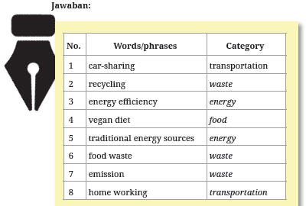

Activity 4
a. Alokasi waktu 30 menit disesuaikan dengan konteks dan kebutuhan peserta didik.
b. Tujuan:
Membimbing, mengarahkan, dan memberikan pengetahuan tentang cara mengungkapkan pendapat yang disampaikan berkaitan dengan isu tentang carbon footprint yang dekat dengan kehidupan mereka. Peserta didik juga dapat memberikan sanggahan terhadap pendapat yang diberikan.
Kegiatan ini dilakukan untuk mengembangkan dimensi profil pelajar Pancasila yaitu bernalar kritis.
c. Petunjuk pembelajaran:
1. Guru meminta peserta didik bekerja berpasangan.
2. Peserta didik diminta memperhatikan chart yang dilengkapi dengan data tentang aksi nyata yang dapat dilakukan dalam mengurangi akibat dari carbon footprint.
3. Guru meminta peserta didik untuk menyampaikan pendapat tentang aksi yang dapat dilakukan untuk mengurangi akibat dari carbon footprint. (bernalar kritis)
4. Pasangannya bisa menyanggah pendapat temannya dengan menggunakan data yang ada.
5. Peserta didik melakukan kegiatan ini dalam bentuk percakapan pendek.
6. Peserta didik melakukannya secara bergantian.
7. Guru memberikan apresiasi.
Kemungkinan jawaban:
Student A : In my opinion, conducting a vegan diet won’t contribute much in reducing carbon footprint.
Student B : But, it reduces 0.8 tonnes CO2 per year.

Activity 5
a. Alokasi waktu 40 menit atau disesuaikan dengan konteks dan kebutuhan peserta didik.
b. Tujuan:
Membimbing dan mengarahkan peserta didik dengan saling bertanya jawab tentang usaha yang dapat dilakukan dalam membatasi dan mengurangi akibat dari carbon footprint.
Kegiatan ini juga dilakukan untuk mengembangkan dimensi profil pelajar Pancasila yaitu bernalar kritis, mandiri, dan kreatif.
c. Petunjuk pembelajaran:
1. Guru meminta peserta didik untuk bekerja dalam kelompok kecil yang terdiri dari 4 orang.
2. Guru meminta peserta didik untuk saling bertanya jawab tentang dua usaha yang dapat dilakukan dalam rangka mengurangi atau membatasi akibat dari carbon footprint.
3. Guru meminta peserta didik untuk menuliskan usaha atau aksi yang dilakukan temannya pada tabel yang disediakan.
4. Peserta didik melengkapi tabelnya dengan menuliskan nama teman yang ditanya atau diwawancarai.
5. Guru memberikan konfirmasi dan apresiasi atas usaha peserta didik.


Activity 1
a. Alokasi waktu 10 menit atau disesuaikan dengan konteks dan kebutuhan peserta didik.
b. Tujuan
Membimbing peserta didik dengan membangun pengetahuan atau latar belakang pengetahuan peserta didik terhadap topik yang akan dibaca, yaitu carbon footprints, dalam bentuk discussion text. Kegiatan ini dilakukan untuk mengembangkan profil pelajar Pancasila: beriman, bertakwa kepada Tuhan YME, dan berakhlak mulia, serta bernalar kritis mengetahui dampak konsumsi daging hewan terhadap jejak karbon.
c. Petunjuk pembelajaran:
1. Guru meminta peserta didik mengamati gambar tentang Diet Emissions by Food Type.
2. Guru meminta peserta didik menjawab pertanyaan yang dibacakan oleh guru secara lisan terkait gambar.
Jawaban: Jawaban dapat beragam, misalnya:
1. The picture describes gas emissions produced by different types of food. It is shown that meat produces the largest emission, namely up to 56.6%.
2. The one has the most contribution to carbon footprints is meat, while the one with the least contribution is fruits.
3. Guru mengarahkan peserta didik untuk melanjutkan membaca dan mempelajari kosakata yang akan ditemukan dalam teks bacaan selanjutnya. Guru menganjurkan peserta didik untuk menggunakan kamus jika peserta didik ingin mengetahui makna kata lebih lanjut setelah peserta didik berusaha memahami makna kata dari konteks kalimat. Pada tahapan ini, guru juga membangun budaya positif dari teks yang diajarkan, misalnya membiasakan diri untuk menghabiskan makanan yang kita makan karena makanan diambil dari sumber daya alam untuk mengurangi jejak karbon (carbon footprints).

Activity 2
a. Alokasi waktu 20 menit atau disesuaikan dengan konteks dan kebutuhan peserta didik.
b. Tujuan
Membimbing, mengarahkan, dan memberikan pengetahuan kepada peserta didik terkait discussion text berjudul “Do We Need to Stop Eating Meat?”. Guru membimbing murid dengan membangun pengetahuan atau latar belakang pengetahuan peserta didik terhadap teks diskusi “Do We Need to Stop Eating Meat?”. Pada tahapan ini, guru juga membangun konteks budaya dari teks yang diajarkan. Kegiatan ini dilakukan untuk mengembangkan profil pelajar Pancasila: beriman, bertakwa kepada Tuhan YME, dan berakhlak mulia yaitu akhlak manusia terhadap alam, berkebinekaan global, mandiri, dan bernalar kritis dengan mengetahui perbedaan pandangan antara meat-eater dan nonmeat-eater serta dampak konsumsi daging hewan terhadap jejak karbon.
c. Petunjuk pembelajaran:
1. Guru membimbing peserta didik saat membaca discussion text “Do We Need to Stop Eating Meat?” dengan meminta peserta didik untuk menerka isi teks jika hanya melihat teks dari judulnya saja. (beriman, bertakwa kepada Tuhan YME, dan berakhlak mulia yaitu akhlak manusia terhadap alam, dan berkebinekaan global)
2. Guru mengarahkan peserta didik secara bergiliran untuk membaca secara lantang setiap paragraf secara bergiliran. (berkebinekaan global, mandiri, dan bernalar kritis)
3. Guru bertanya jika ada kata-kata atau frasa yang masih belum dipahami. Guru memberikan konfirmasi atas pertanyaan peserta didik dan pada saat yang sama juga guru mengajarkan konteks budaya yang dibangun secara tersirat dari discussion text. (beriman, bertakwa pada Tuhan YME, dan berakhlak mulia yaitu akhlak manusia terhadap alam, berkebinekaan global, mandiri, danbernalar kritis)
Activity 3
a. Alokasi waktu 30 menit atau disesuaikan dengan konteks dan kebutuhan peserta didik.
b. Tujuan
Membimbing, mengarahkan, dan memberikan pengetahuan kepada peserta didik terkait discussion text berjudul “Do We Need to Stop Eating Meat?”. Guru membimbing murid dengan membangun pengetahuan peserta didik terhadap discussion text “Do We Need to Stop Eating Meat?”. Kegiatan ini dilakukan untuk mengembangkan profil pelajar Pancasila: beriman, bertakwa kepada Tuhan YME, dan berakhlak mulia yaitu akhlak manusia terhadap alam, berkebinekaan global, mandiri, dan bernalar kritis dengan menjawab pertanyaan bacaan.
c. Petunjuk pembelajaran:
1. Guru meminta peserta didik untuk mengerjakan soal yang tersedia secara mandiri dengan durasi waktu yang ditentukan. (mandiri dan bernalar kritis)
Jawaban:
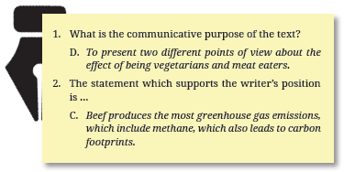
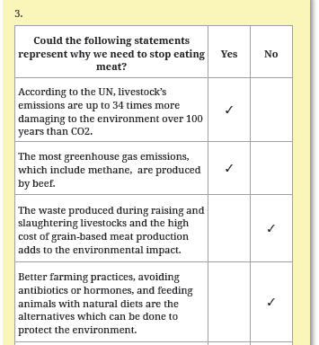
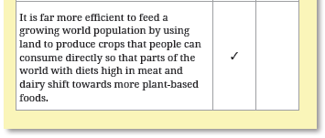
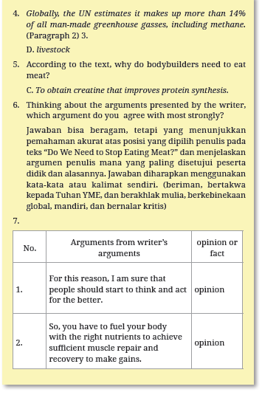
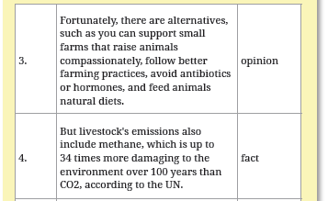
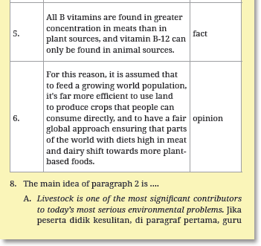
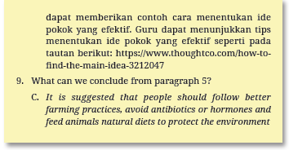

Activity 4
a. Alokasi waktu 15 menit atau disesuaikan dengan konteks dan kebutuhan belajar peserta didik.
b. Tujuan:
Membimbing, mengarahkan, dan memberikan pengetahuan terkait struktur teks dan ciri kebahasaan discussion text.
Guru memberikan model/contoh discussion text sebagai acuan bagi peserta didik dalam menghasilkan karya, baik secara lisan maupun tulisan. Kegiatan ini dilakukan untuk mengembangkan profil pelajar Pancasila: beriman, bertakwa kepada Tuhan YME, dan berakhlak mulia, berkebinekaan global, mandiri, dan bernalar kritis.
c. Petunjuk pembelajaran:
1. Guru membimbing dan mengarahkan peserta didik untuk membaca dan mempelajari tujuan, struktur teks, dan ciri kebahasaan discussion text. (berkebinekaan global, mandiri, dan bernalar kritis)
2. Guru memberikan bantuan konfirmasi jawaban terkait pemahaman peserta didik terhadap struktur dan ciri kebahasaan discussion text jika peserta didik bertanya. (berkebinekaan global, mandiri, dan bernalar kritis)

Activity 5
a. Alokasi waktu 15 menit atau disesuaikan dengan konteks dan kebutuhan belajar peserta didik.
b. Tujuan:
Membimbing, mengarahkan, dan memberikan pengetahuan terkait struktur teks dan ciri kebahasaan discussion text.
Guru memberikan model/contoh discussion text sebagai acuan bagi peserta didik dalam menghasilkan karya, baik secara lisan maupun tulisan. Kegiatan ini dilakukan untuk mengembangkan profil pelajar Pancasila: berkebinekaan global, mandiri, dan bernalar kritis.
c. Petunjuk pembelajaran:
1. Guru mengarahkan peserta didik untuk membaca kembali dan mempelajari struktur teks dan ciri kebahasaan discussion text dengan judul “Do We Need to Stop Eating Meat?” dengan mengetahui informasi dari berbagai pendapat terkait pro dan kontra atas konsumsi daging, (berkebinekaan global, mandiri, dan bernalar kritis)
2. Guru memberikan bantuan konfirmasi jawaban terkait pemahaman peserta didik terhadap discussion text jika peserta didik bertanya. (mandiri dan bernalar kritis)

Activity 6
a. Alokasi waktu 30 menit atau disesuaikan dengan konteks dan kebutuhan belajar peserta didik.
b. Tujuan:
Membimbing, mengarahkan, dan memberikan pengetahuan terkait struktur teks dan ciri kebahasaan discussion text.
Kegiatan ini dilakukan untuk mengembangkan profil pelajar Pancasila: beriman, bertakwa kepada Tuhan YME, dan berakhlak mulia, berkebinekaan global, bergotong royong, dan bernalar kritis.
c. Petunjuk pembelajaran:
1. Guru membimbing dan mengarahkan peserta didik bersama kelompoknya untuk mendiskusikan pertanyaan-pertanyaan tentang struktur teks dan ciri kebahasaan discussion text. (beriman, bertakwa kepada Tuhan YME, dan berakhlak mulia, berkebinekaan global, bergotong royong, dan bernalar kritis)
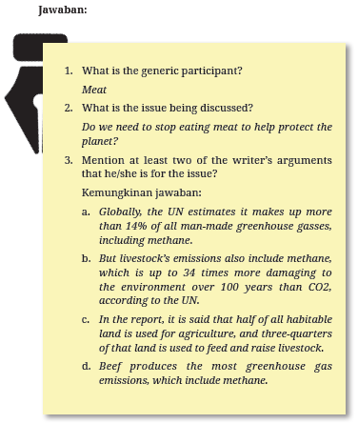
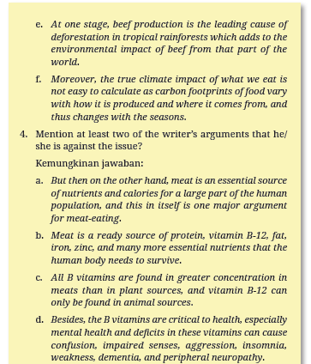
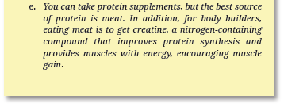
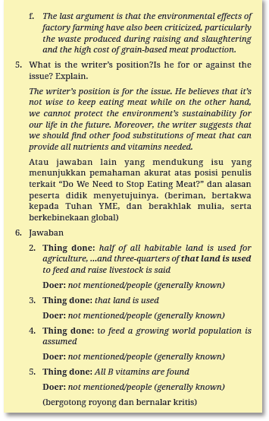

Activity 1
a. Alokasi waktu 15 menit atau disesuaikan dengan konteks dan kebutuhan peserta didik.
b. Tujuan
Membimbing peserta didik untuk mengidentifikasi secara umum mengenai teks diskusi dari kegiatan membaca sebelumnya. Kegiatan ini dilakukan untuk mengembangkan kemampuan peserta didik mengembangkan sikap bernalar kritis peserta didik tentang perubahan iklim akibat aktivitas seluruh makhluk yang ada di bumi, terutama manusia dan makanannya.
c. Petunjuk pembelajaran:
1. Guru meminta salah satu peserta didik untuk membaca petunjuk di dalam buku paket di Activity 1 secara lantang.
2. Guru meminta peserta didik untuk menyaksikan video dari tautan yang diberikan. Guru disarankan untuk memutarkan video secara sentral di depan kelas sebanyak dua kali.
Tautan video The Carbon Footprint:
https://www.youtube.com/watch?v=8q7_aV8eLUE
Skrip video:
This is you. You’ve probably been hearing a lot about climate change and how you should reduce your carbon footprint. But what is that exactly? Just like an actual footprint, it’s a mark you leave upon the environment. No, not with your shoes, but with every action that releases “carbons”. Those are the harmful gasses, such as CO2, which are pumped out by burning fossil fuels, like oil or gas. The more fuel you use, the bigger your footprint will be. You may think that by driving your car, the only carbons you release come from the engine, but no.
Consider the carbons that are emitted just to get fuel into the tank: from the energy needed to extract the oil from underground, the pollution caused by transportation and refinement, to the final delivery to your local petrol station. Not to mention the CO2 released by manufacturing your car in the first place. More than you thought, huh?
So, unless you live in a cave; you and everything you own has its own carbon footprint: read a book–printing and distributing–it uses energy. Brush your teeth and your utensils will have a history in a factory. Even something as basic as an apple could have traveled hundreds or even thousands of polluting miles to end up in your local supermarket. You see, it’s pretty much impossible to leave no carbon footprint behind. But that’s no reason to stop trying. Think about your actions and choices, and you’ll be able to reduce your personal mark after all. That’s how you really put the boot into climate change.
3. Guru meminta peserta didik untuk menceritakan apa saja hal menarik yang mereka temui dari hasil memirsa.
4. Guru meminta peserta didik untuk menjawab soal yang tersaji di Activity 1 berdasarkan video yang disaksikan (bernalar kritis), di antaranya:
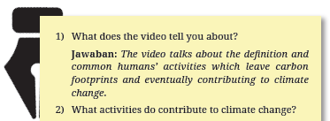
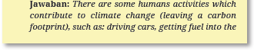
5. Guru memberikan konfirmasi dari jawaban peserta didik dan memberikan apresiasi atas usaha mereka.

Activity 2
a. Alokasi waktu 15 menit atau disesuaikan dengan konteks dan kebutuhan peserta didik.
b. Tujuan:
Membimbing peserta didik untuk mengidentifikasi secara umum mengenai teks diskusi dari kegiatan membaca sebelumnya. Kegiatan ini mengembangkan profil pelajar Pancasila, yaitu bernalar kritis.
c. Petunjuk pembelajaran:
1. Guru meminta salah satu peserta didik untuk membaca petunjuk di dalam buku paket di Activity 2 secara lantang.
2. Guru meminta peserta didik untuk menyaksikan video dari tautan yang diberikan. Guru disarankan untuk memutarkan video secara sentral di depan kelas sebanyak dua kali.
Tautan video Can healthy food save the planet?
https://www.youtube.com/watch?v=PIc42oIU0Ik
Skrip video:
You know the saying, “You are what you eat.” But the way we currently eat is in fact ruining our health, the health of others and that of the planet. Unhealthy food is now deadlier than alcohol, drug and tobacco use combined.
2.1 billion people are overweight yet we eat more sugar, fat and red meat than ever. Still, 821 million go to bed hungry every night. On top of that our food is the main cause behind species extinction and a third of all global greenhouse gas emissions. So, can we feed a growing population without destroying the planet and ourselves?
Science had no clear answer to this question. That’s why EAT gathered 37 of the world’s best scientists to determine what a healthy and sustainable diet is and how to get there. The result is the EAT-Lancet commission–a scientific blueprint for a healthy and sustainable future.
If we change the way we produce, consume, transport and waste food, we can feed everyone a healthy diet while improving the health of our planet. What does this look like?
Meat can stay on our plate, but plants need to be the new main course. We should eat a huge variety of fruits and vegetables, and a low amount of meat, dairy and seafood. We should choose unsaturated fats and stay away from refined grains, highly processed foods and added sugars. And: we have no food to waste.
It will take huge changes, but following this plan will lower our risk of cancer, strokes and diabetes–it could help avoid 11 million adult deaths per year. In fact, consuming and producing food more efficiently and mindfully will help to keep our planet flourishing. We have an answer now: we know the right course for a bright future. It’s on us to actually take that step. Our food can be the key to solving the biggest challenges we face–food really can fix it.
3. Guru meminta peserta didik untuk menceritakan apa saja hal menarik yang mereka temui dari hasil memirsa.
4. Guru meminta peserta didik untuk menjawab soal yang tersaji di Activity 2 berdasarkan video yang disaksikan, di antaranya:
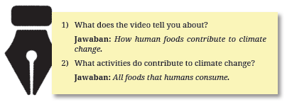
5. Guru memberikan konfirmasi dari jawaban peserta didik dan memberikan apresiasi atas usaha mereka.

Activity 3
a. Alokasi waktu 15 menit disesuaikan dengan konteks dan kebutuhan peserta didik.
b. Tujuan:
Membimbing peserta didik untuk mengidentifikasi secara umum mengenai teks diskusi dari kegiatan membaca sebelumnya. Kegiatan ini mengembangkan profil pelajar Pancasila, yaitu kolaborasi dan bernalar kritis.
c. Petunjuk pembelajaran:
1 Guru meminta salah satu peserta didik untuk membaca petunjuk di dalam buku paket di Activity 3 secara lantang.
2. Guru meminta peserta didik untuk berkolaborasi di Activity 3. (kolaborasi)
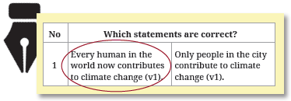
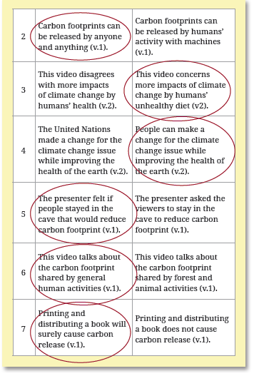
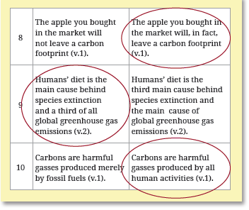

Activity 4
a. Alokasi waktu 15 menit atau disesuaikan dengan konteks dan kebutuhan belajar peserta didik.
b. Tujuan:
Membimbing peserta didik untuk mengidentifikasi secara umum mengenai teks diskusi dari kegiatan membaca sebelumnya. Kegiatan ini mengembangkan profil pelajar Pancasila, yaitu kreatif dan bernalar kritis.
d. Petunjuk pembelajaran:
1. Guru meminta salah satu peserta didik untuk membaca petunjuk di dalam buku paket di Activity 4 secara lantang.
2. Guru meminta peserta didik untuk mewarnai sesuai dengan instruksi yang ada di dalam kotak tersaji. (kreatif)
3. Guru meminta peserta didik untuk menunjukan hasil survei.
4. Guru meminta peserta didik untuk menyimpulkan kegiatan di Activity 4. (bernalar kritis)
5. Guru memberikan konfirmasi dari jawaban peserta didik dan memberikan apresiasi atas usaha mereka.


a. Alokasi waktu disesuaikan dengan konteks dan kebutuhan peserta didik.
b. Tujuan:
Membimbing peserta didik untuk mengerjakan proyek menulis teks diskusi terkait dengan topik Carbon Footprints dengan harapan peserta didik dapat menulis sebuah teks diskusi dengan memperhatikan tujuan komunikatif, struktur teks, dan ciri-ciri kebahasaan secara benar dan sesuai konteks.
c. Petunjuk pembelajaran:
1. Guru memberikan penjelasan terkait proyek menulis dengan mengarahkan peserta didik untuk dapat menghasilkan sebuah teks diskusi yang berkaitan dengan topik Carbon Footprints.
2. Guru menjelaskan rubrik penilaian teks diskusi untuk makna setiap unsur atau elemen penilaian dengan jelas. Teks tertulis menggunakan rubrik penilaian peerfeedback.
3. Guru menjelaskan dengan langkah-langkah menulis teks diskusi melalui mapping agar peserta didik dapat menulis teks diskusi dengan lebih mudah.
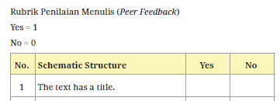
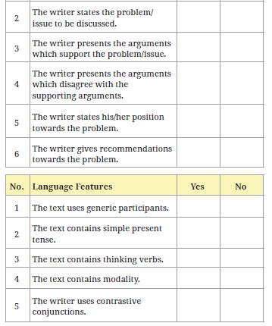
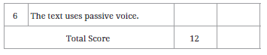

Activity 1: Plan
a. Alokasi waktu disesuaikan dengan konteks dan kebutuhan peserta didik.
b. Tujuan:
Membimbing peserta didik dalam kelompok dan individu untuk membuat rencana teks diskusi menggunakan mapping.
Kegiatan ini mengembangkan daya berpikir kritis dan kreatif dari peserta didik selain melatih kemandirian dan kolaborasi.
c. Petunjuk pembelajaran:
1. Guru menginstruksikan peserta didik untuk membuat kelompok proyek menulis yang terdiri dari 2 sampai dengan 4 orang anggota atau guru memberikan kesempatan bagi peserta didik yang merasa lebih nyaman jika mereka bekerja sendiri.
2. Guru membimbing peserta didik untuk saling bertukar pikiran dengan mengisi tabel rencana panduan menulis teks diskusi dengan memperhatikan tanda baca, huruf besar, dan tenses.
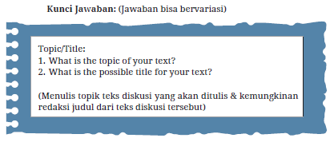
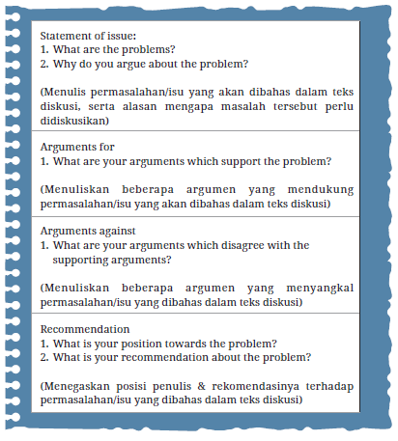

Activity 2: Writing Plan
a. Alokasi waktu disesuaikan dengan konteks dan kebutuhan peserta didik.
b. Tujuan:
Membimbing peserta didik dalam kelompok dan individu untuk menuliskan ide dalam mapping menjadi paragraf teks diskusi. Kegiatan ini melatih peserta didik untuk mengembangkan pola berpikir kritis dan kreatif serta sikap mandiri dan kolaborasi.
c. Petunjuk pembelajaran:
Guru menginstruksikan peserta didik untuk menuliskan ide dalam mapping menjadi paragraf teks diskusi dengan mengisi tabel struktur teks diskusi dan memperhatikan penggunaan keterangan waktu, kata penghubung, dan kata ganti orang atau benda untuk menghubungkan atau membedakan kalimat-kalimat antarparagraf.
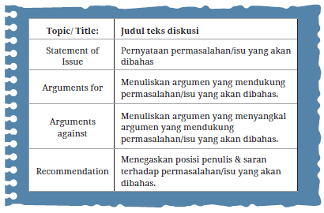

Activity 3: Text Review
a. Alokasi waktu disesuaikan dengan konteks dan kebutuhan peserta didik.
b. Tujuan:
Membimbing peserta didik dalam kelompok dan individu untuk saling membaca dan menilai teks diskusi.
c. Petunjuk pembelajaran:
1. Guru meminta peserta didik yang bekerja dalam kelompok dan peserta didik yang bekerja individu untuk saling bertukar hasil tulisan teks diskusi.
2. Guru mengarahkan peserta didik untuk membaca hasil tulisan teks diskusi kelompok lain.
3. Guru membimbing peserta didik untuk menilai hasil tulisan teks diskusi kelompok lain dengan memberikan tanda centang pada tabel elemen struktur dan ciri kebahasan teks diskusi.
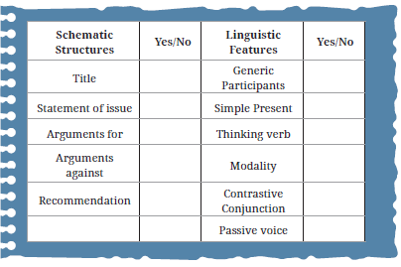
Activity 4: Text Redraft
a. Alokasi waktu disesuaikan dengan konteks dan kebutuhan peserta didik.
b. Tujuan:
Membimbing peserta didik untuk secara mandiri dalam kelompok melakukan perbaikan tulisan jika kelompok lain memberikan komentar dan saran. Kegiatan ini melatih sikap tanggung jawab, refleksi diri, dan kemandirian peserta didik dalam mengerjakan proyek menulis.
c. Petunjuk pembelajaran:
1. Guru memberikan kesempatan peserta didik untuk melakukan revisi tulisan teks diskusi dengan menulis ulang kembali teks diskusi berdasarkan ulasan kelompok lain secara mandiri.
2. Guru mengarahkan peserta didik untuk menyerahkan tulisan hasil perbaikan akhir.


a. Alokasi waktu disesuaikan dengan konteks dan kebutuhan peserta didik.
b. Tujuan:
Kegiatan ini melatih peserta didik untuk mengembangkan rasa percaya diri dan komunikasi dalam bahasa Inggris dalam menyampaikan hasil proyek menulis teks diskusi.
c. Petunjuk pembelajaran:
1. Guru mengarahkan peserta didik untuk menyiapkan rencana presentasi dengan membuat pertanyaan 5W+1H (who, what, when, where, why, dan how).
2. Guru mengarahkan peserta didik untuk menyiapkan presentasi seperti menyiapkan catatan pribadi, template, dan kertas.
3. Guru mengarahkan peserta didik untuk melakukan latihan presentasi.
4. Guru mengarahkan peserta didik untuk melakukan presentasi di depan kelas.
5. Guru membimbing peserta didik untuk mampu menjawab pertanyaan peserta lain saat presentasi, seperti mengucapkan terima kasih pada penanya, mengulangi pertanyaan, menjawab pertanyaan, menanyakan pada penanya apakah mereka puas dengan jawaban, dan mengucapkan terima kasih kembali).

Rubrik penilaian Presenting
Penilaian dapat dilihat dari:
1. Planning presentation (Asking yourself about 5W+1H questions)
2. Preparing Presentation (Personal notes, Visual, Handout (optional)
3. Delivering Presentation
4. Dealing with Questions (TRACT Techniques: Thank the questioner, Repeat the question, Answer the question, Check with the questioner if they are satisfied, Thank them again)
Jika presentasi produk tulisan dan visual teks diskusi mengikuti 4 tahapan presentasi, yang terlihat dari adanya berkas PowerPoint dan kemampuan kelompok dalam menyampaikan presentasi dan menjawab pertanyaan dengan baik, nilainya 100 atau guru menggunakan rubrik penilaian presentasi teks diskusi lain yang sesuai dengan kebutuhan peserta didik.

c. Kegiatan Penutup
- Siswa dan guru menyimpulkan pembelajaran hari ini.
- Refleksi pencapaian siswa/formatif asesmen, dan refleksi guru untuk mengetahui ketercapaian proses pembelajaran dan perbaikan.
- Menginformasikan kegiatan pembelajaran yang akan dilakukan pada pertemuan berikutnya.
- Guru mengakhiri kegiatan belajar dengan memberikan pesan dan motivasi tetap semangat belajar dan diakhiri dengan berdoa.
F. ASESMEN

a. Alokasi waktu disesuaikan dengan konteks dan kebutuhan peserta didik secara mandiri.
b. Tujuan:
Memfasilitasi peserta didik dalam pemahaman lanjutan tentang teks discussion. Kegiatan ini juga bertujuan mengembangkan kemampuan peserta didik dalam dimensi profil pelajar Pancasila yaitu mandiri dan bernalar kritis.
Selain itu, kegiatan ini bertujuan untuk mengukur kemampuan peserta didik dalam mengidentifikasi informasi tertentu dari teks discussion tentang carbon footprint dan memahami informasi secara tersurat dan tersirat (ide pokok dan informasi detail) dari teks tertulis, serta menentukan pernyataan dan mengorelasikan sebab dan akibat dari carbon footprint.
c. Petunjuk pengerjaan:
1. Guru meminta peserta didik untuk membaca teks dengan saksama secara individu.
2. Guru meminta peserta didik menjawab soal assessment dengan baik dan benar.

Read the following text and answer the questions individually.
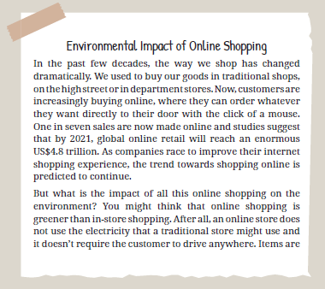
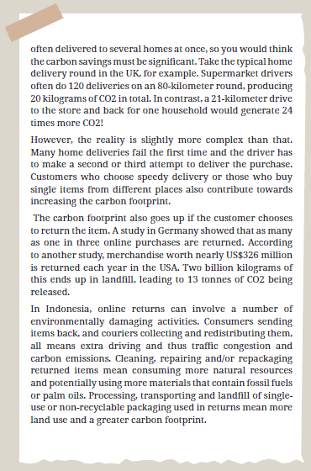
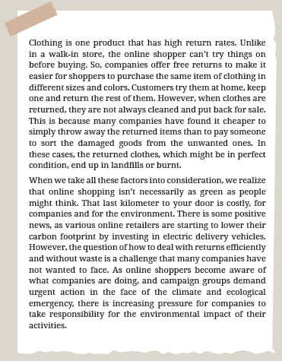

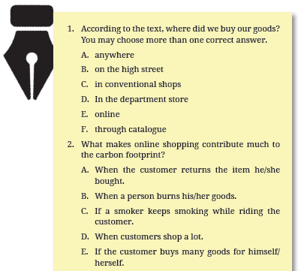
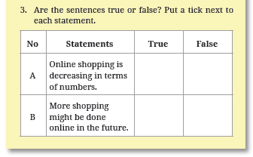
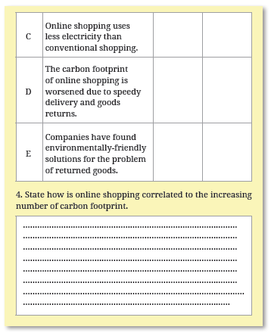
Jawaban
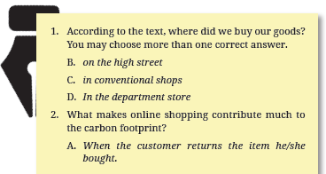
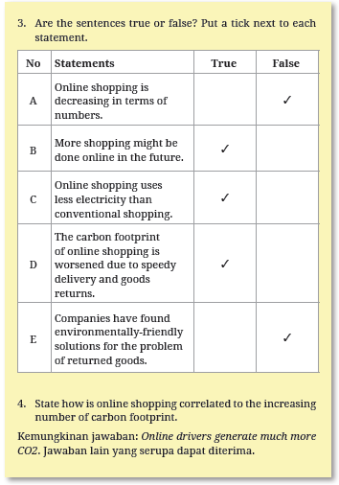
E. REFLEKSI

a. Alokasi waktu disesuaikan dengan konteks dan kebutuhan peserta didik secara mandiri.
b. Tujuan:
Mengajak peserta didik untuk bersama-sama merefleksikan proses dan perkembangan belajar yang mereka alami di Unit 4.
c. Petunjuk pengerjaan:
1. Beri tahu peserta didik bahwa sebelum mengakhiri Unit 4, mereka perlu merefleksikan proses dan perkembangan belajar mereka selama mempelajari Unit 4.
2. Sampaikan kepada mereka pentingnya melakukan refleksi diri sebagai upaya untuk mengetahui perkembangan belajar mereka dan upaya perbaikan proses pembelajaran.
3. Guru membimbing peserta didik untuk menjawab pertanyaan-pertanyaan yang ada di bagian Reflection dengan jujur.
4. Berikan umpan balik positif terhadap jawaban-jawaban yang diberikan peserta didik dan berikan semangat jika ada peserta didik yang merasa mempunyai hambatan-hambatan dalam belajar.

After studying Unit 4, answer the following reflective questions.
Write your answers in the box.
1. Why is it important for us to understand our carbon footprint?
2. How can we help the global warming issue after learning about carbon footprint?
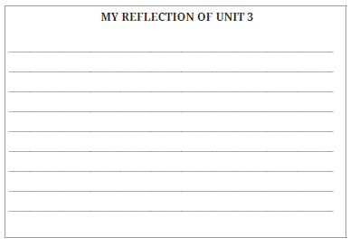
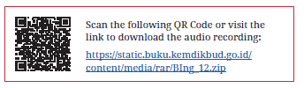
G. KEGIATAN PENGAYAAN DAN REMEDIAL
Kegiatan Remedial :
- Remedial dapat diberikan kepada peserta didik yang capaian pembelajarannya (CP) belum tuntas.
- Guru memberi semangat kepada peserta didik yang belum tuntas mencapai capaian pembelajaran (CP)
- Guru akan memberikan tugas bagi peserta didik yang belum tuntas dalam bentuk pembelajaran ulang, bimbingan perorangan, belajar kelompok, pemanfaatan tutor sebaya bagi peserta didik yang belum mencapai ketuntasan belajar sesuai hasil analisis penilaian.

Pengayaan
- Pengayaan diberikan untuk menambah wawasan peserta didik mengenai materi pembelajaran yang dapat diberikan kepada peserta didik yang telah tuntas mencapai Capaian Pembelajaran (CP)
- Pengayaan dapat ditagihkan atau tidak ditagihkan, sesuai kesepakatan dengan peserta didik.
- Berdasarkan hasil analisis penilaian, peserta didik yang sudah mencapai ketuntasan belajar diberi kegiatan pembelajaran pengayaan untuk perluasan atau pendalaman materi.


a. Alokasi waktu disesuaikan dengan konteks dan kebutuhan peserta didik.
b. Tujuan:
Membimbing, mengarahkan, dan memberikan pengetahuan tentang discussion text. Kegiatan ini dilakukan untuk mengembangkan profil pelajar Pancasila: beriman, bertakwa kepada Tuhan YME, dan berakhlak mulia, berkebinekaan global, mandiri, dan bernalar kritis dalam memahami discussion text dengan topik carbon footprints.
c. Petunjuk pembelajaran:
1. Guru mengarahkan peserta didik untuk membaca dengan saksama potongan-potongan argumen perdebatan dari beberapa orang terkait isu bahwa energi terbarukan tidak bisa menggantikan bahan bakar fosil.
2. Guru mengarahkan peserta didik untuk mengerjakan pengayaan secara mandiri bagi peserta didik yang ingin memperdalam pemahaman teks discussion dengan topik carbon footprints.

Below are some arguments taken from a text. Read the text carefully.
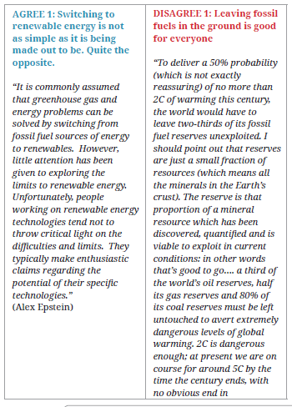
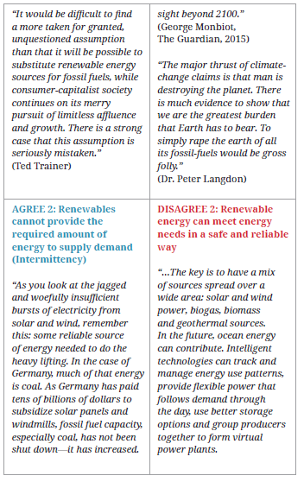
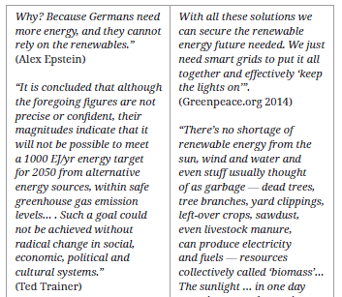

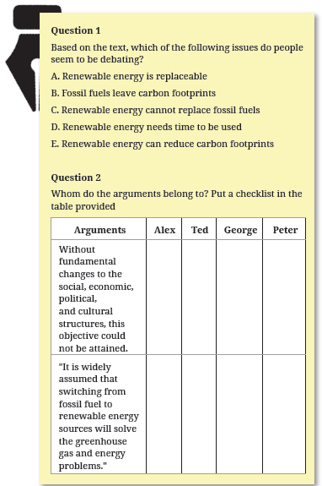
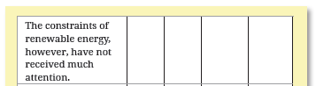
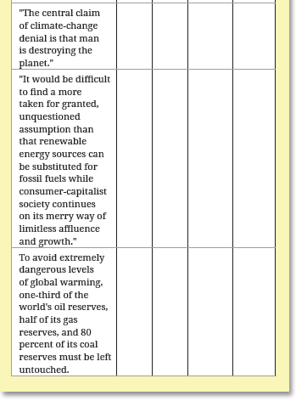
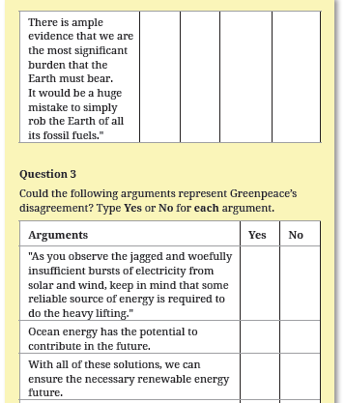
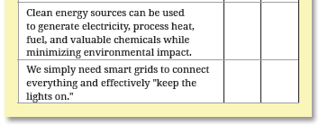
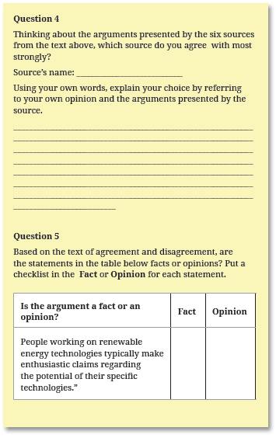
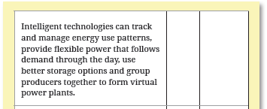
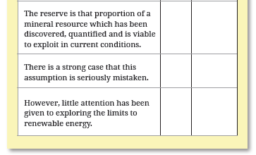

Kunci jawaban:
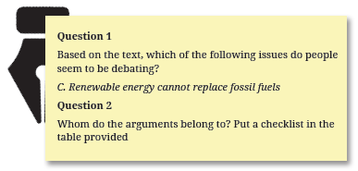
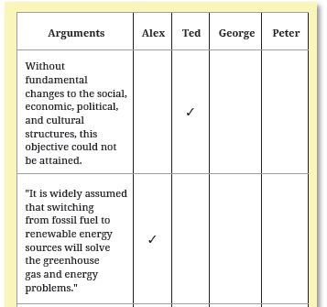
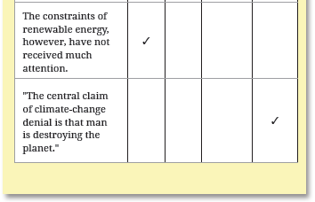
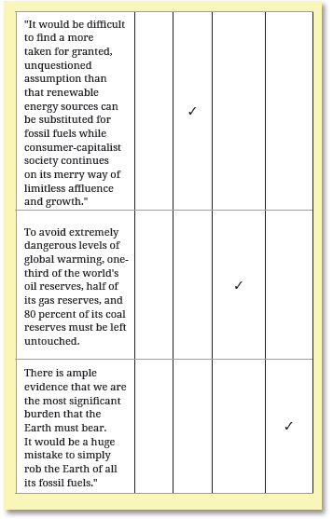
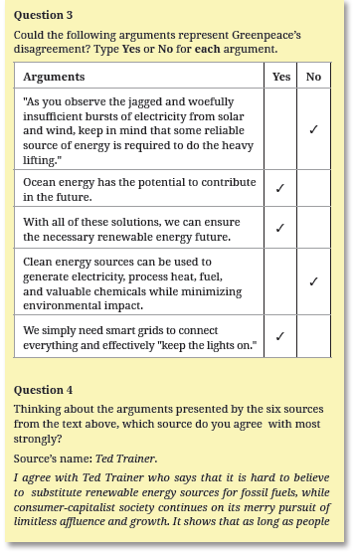
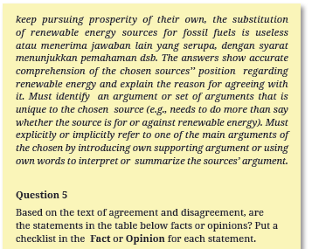
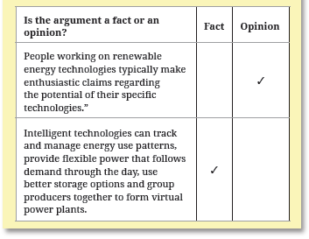
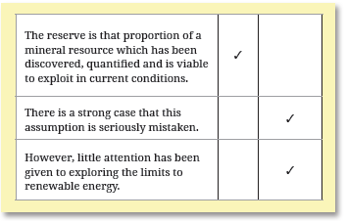
LAMPIRAN
A. LEMBAR KERJA PESERTA DIDIK
LEMBAR KERJA PESERTA DIDIK (LKPD)

Nama : ………………..
Kelas : ………………..
Petunjuk!

Activity 1
Look at the pictures.
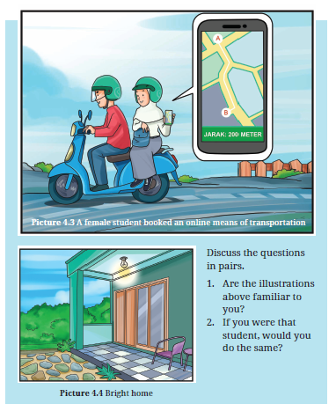

LEMBAR KERJA PESERTA DIDIK (LKPD)

Nama : ………………..
Kelas : ………………..
Petunjuk!
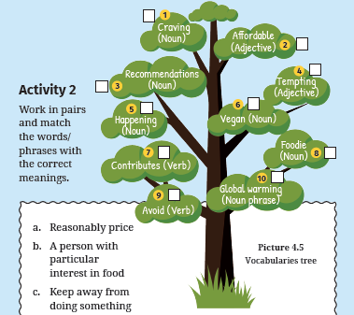
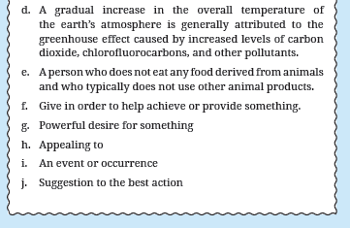

LEMBAR KERJA PESERTA DIDIK (LKPD)

Nama : ………………..
Kelas : ………………..
Petunjuk!
Activity 3
Listen to the dialogue between two students; Putra and Siti. Siti was in class during break time and saw Putra busy scrolling down his phone.
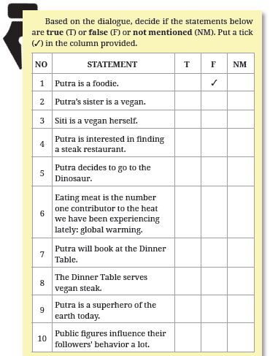
LEMBAR KERJA PESERTA DIDIK (LKPD)

Nama : ………………..
Kelas : ………………..
Petunjuk!
Activity 4
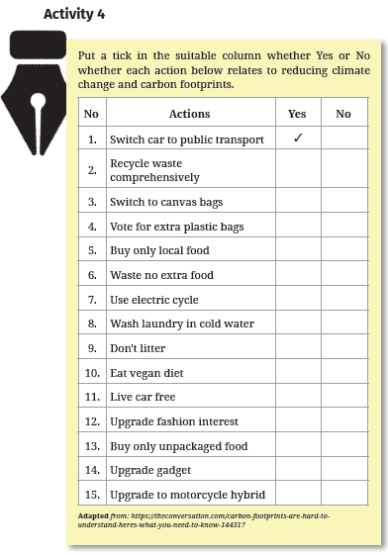

LEMBAR KERJA PESERTA DIDIK (LKPD)

Nama Ketua Kelompok : ........................................................
Nama Anggota Kelompok : 1. ....................................................
2. ....................................................
3. ....................................................
Petunjuk!

Activity 1
Study and discuss the following poster in groups of 4. Pay attention to the meaning of carbon footprint and its cycle.
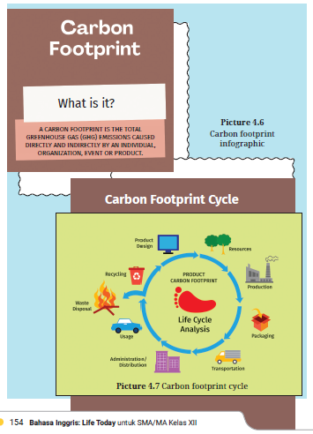

LEMBAR KERJA PESERTA DIDIK (LKPD)

Nama Ketua Kelompok : ........................................................
Nama Anggota Kelompok : 1. ....................................................
2. ....................................................
3. ....................................................
Petunjuk!
Activity 2
Look at the words/phrases in the left column. Discuss their meanings in the right column in your group.
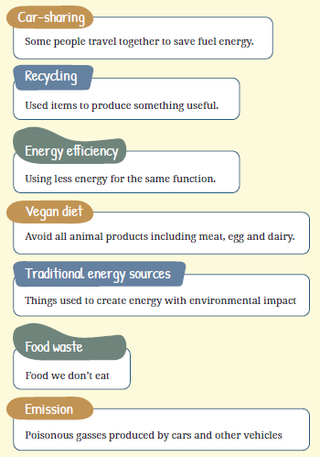
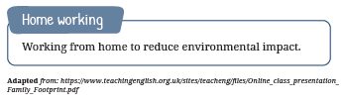

LEMBAR KERJA PESERTA DIDIK (LKPD)

Nama Ketua Kelompok : ........................................................
Nama Anggota Kelompok : 1. ....................................................
2. ....................................................
3. ....................................................
Petunjuk!
Activity 3
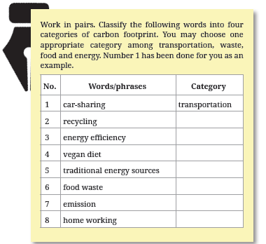

LEMBAR KERJA PESERTA DIDIK (LKPD)

Nama Ketua Kelompok : ........................................................
Nama Anggota Kelompok : 1. ....................................................
2. ....................................................
3. ....................................................
Petunjuk!
Activity 4
Study the following chart containing several actions to reduce carbon footprint in pairs. State your opinion completed with thedata. Do it orally in turn.
This is an example for you:
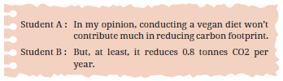

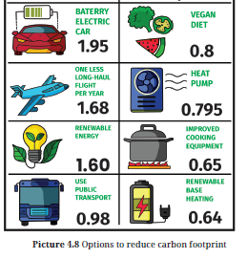

LEMBAR KERJA PESERTA DIDIK (LKPD)

Nama Ketua Kelompok : ........................................................
Nama Anggota Kelompok : 1. ....................................................
2. ....................................................
3. ....................................................
Petunjuk!
Activity 5
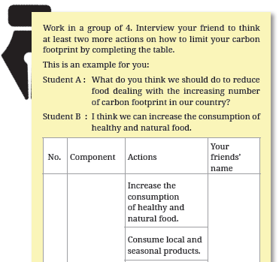
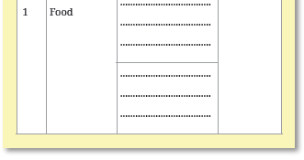
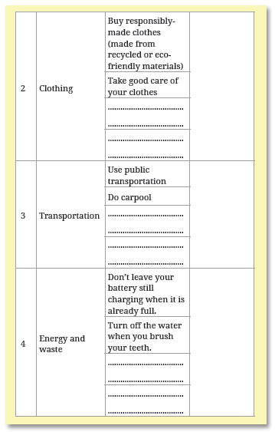

LEMBAR KERJA PESERTA DIDIK (LKPD)

Nama : ………………..
Kelas : ………………..
Petunjuk!

Activity 1
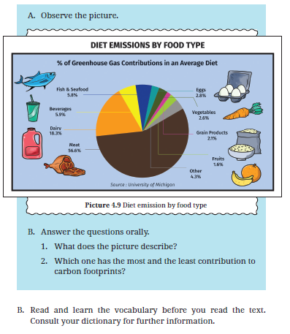
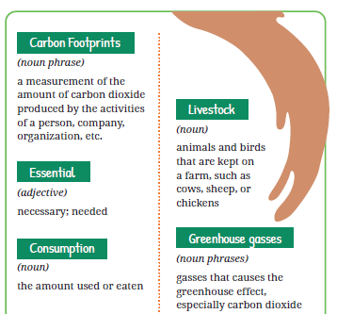
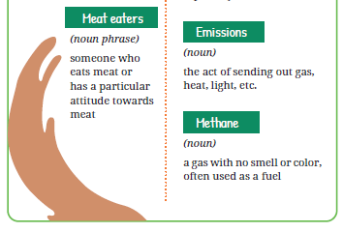
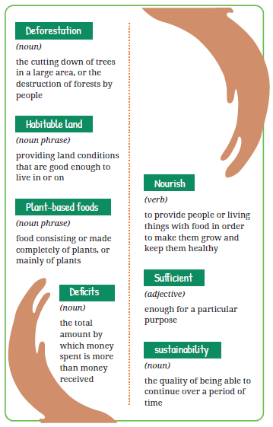

LEMBAR KERJA PESERTA DIDIK (LKPD)

Nama : ………………..
Kelas : ………………..
Petunjuk!
Activity 2
Read the text carefully.
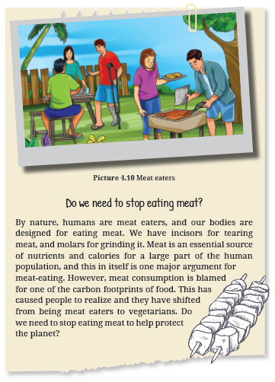
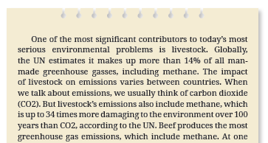
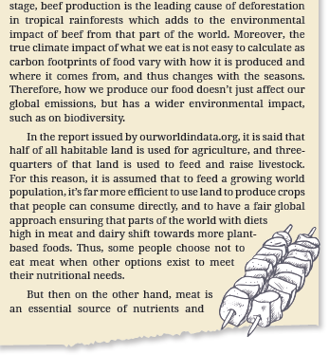
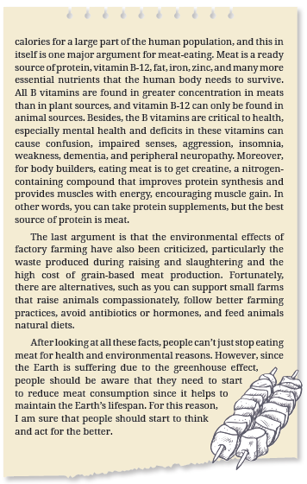
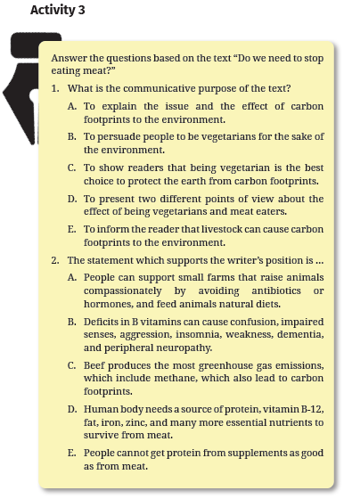
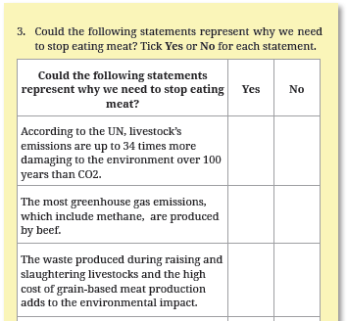
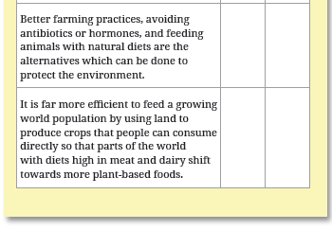
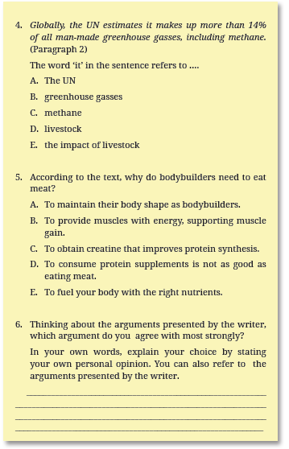
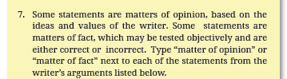
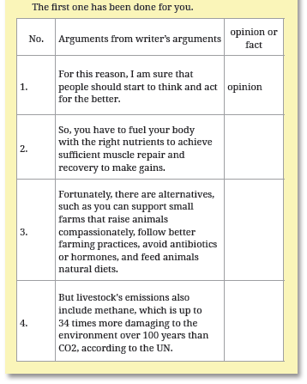
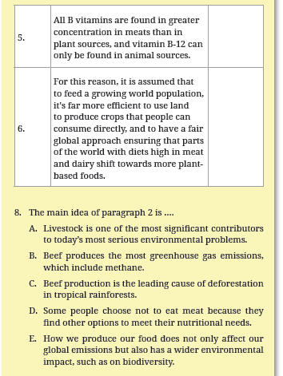
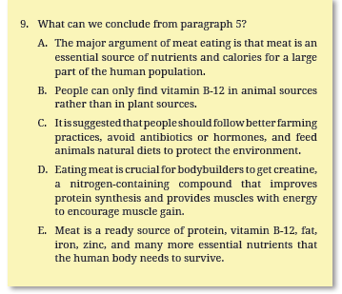

LEMBAR KERJA PESERTA DIDIK (LKPD)

Nama Ketua Kelompok : ........................................................
Nama Anggota Kelompok : 1. ....................................................
2. ....................................................
3. ....................................................
Petunjuk!
Activity 5
Read again and learn the schematic structures and language features in the text entitled “Do We Need to Stop Eating Meat?”
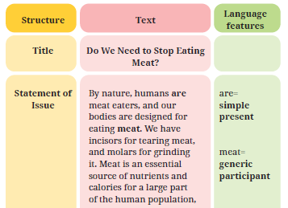
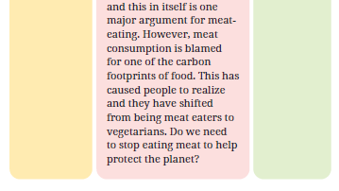
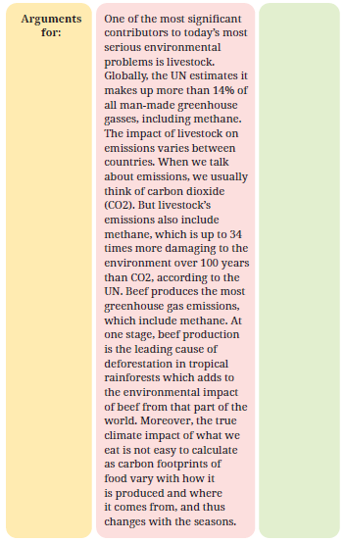

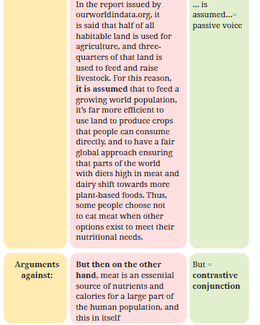
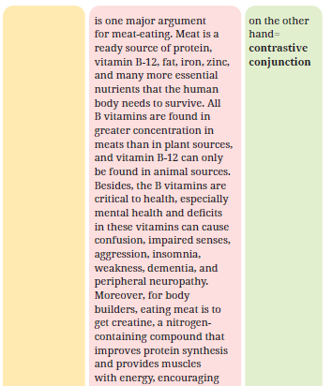
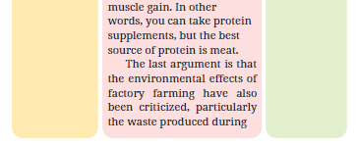
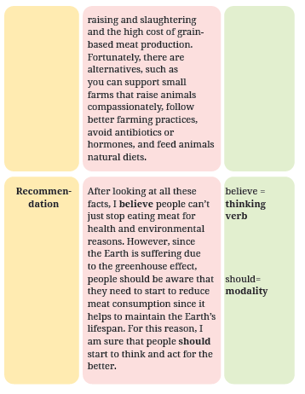
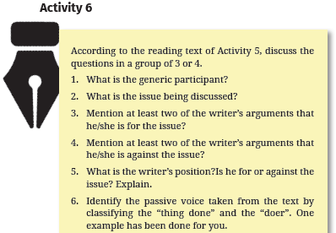
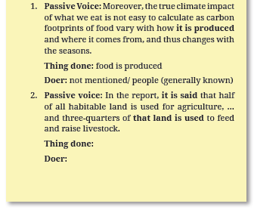
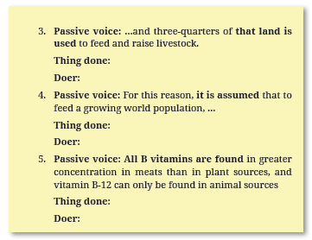

LEMBAR KERJA PESERTA DIDIK (LKPD)

Nama : ………………..
Kelas : ………………..
Petunjuk!

Activity 1
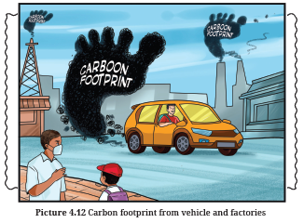
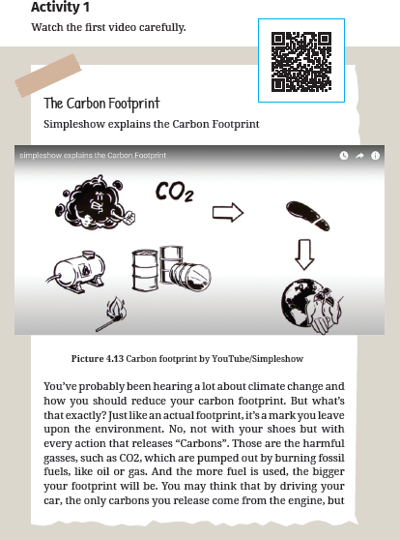
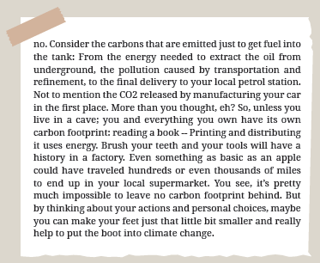
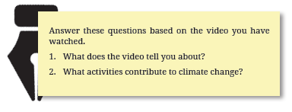

LEMBAR KERJA PESERTA DIDIK (LKPD)

Nama : ………………..
Kelas : ………………..
Petunjuk!
Activity 2
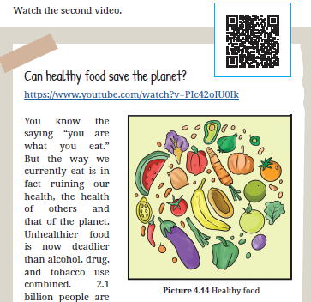
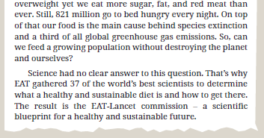
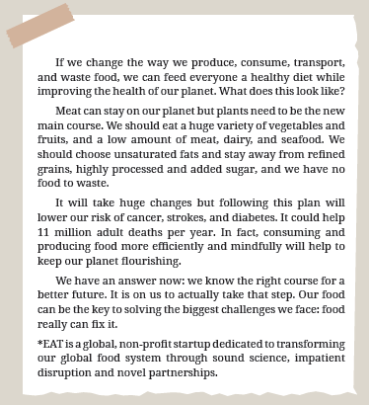
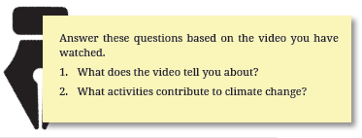

LEMBAR KERJA PESERTA DIDIK (LKPD)

Nama : ………………..
Kelas : ………………..
Petunjuk!
Activity 3
After watching the two videos, in pairs, check your understanding by giving a circle/color/checklist on the correct statement as presented (in the video). One number has been answered for you.
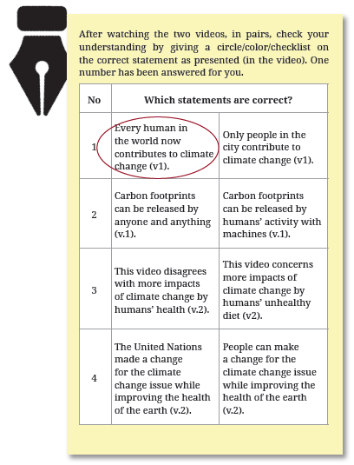
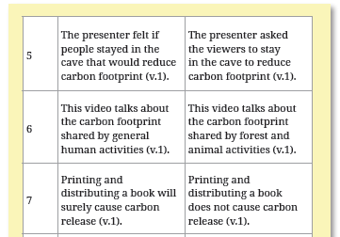
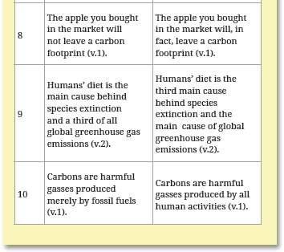

LEMBAR KERJA PESERTA DIDIK (LKPD)

Nama : ………………..
Kelas : ………………..
Petunjuk!
Activity 4 (Optional)
How huge is your carbon footprint?
The Carbon Footprint Survey will ask a series of questions that will direct the participant to color lines around the footprint drawing. The more greenhouse gasses you produce, based on your answers, the bigger the carbon footprint grows. Different color crayons will represent the four categories of behavior surveyed:
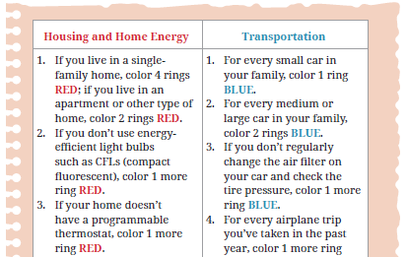
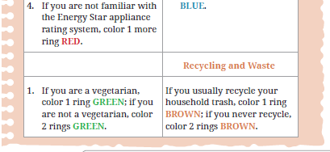
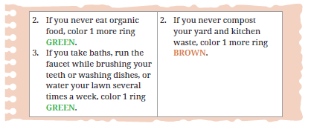
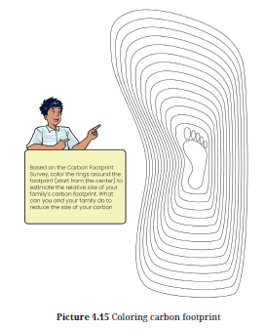

LEMBAR KERJA PESERTA DIDIK (LKPD)

Nama Ketua Kelompok : ........................................................
Nama Anggota Kelompok : 1. ....................................................
2. ....................................................
3. ....................................................
Petunjuk!

In the previous sections, you have learned all the information about carbon footprints and discussion text. Now it is the time for you to do a writing project.
Activity 1: Plan
Make a group of 2-4 students. Brainstorm ideas before you start making a text. Follow the plan table below for your writing guidance. Consider the punctuation, capitalization and tenses.
You can do the task by writing it in the book or paper or by typing it digitally using google docs or other docs apps.
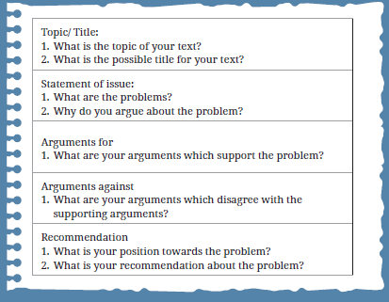

LEMBAR KERJA PESERTA DIDIK (LKPD)

Nama Ketua Kelompok : ........................................................
Nama Anggota Kelompok : 1. ....................................................
2. ....................................................
3. ....................................................
Petunjuk!
Activity 2: Writing Plan
In your groups, write the ideas in activity 1 into paragraphs in the table below. Consider the use of contrastive conjunctions, thinking verbs and modality for linking or contrasting ideas between and within paragraphs. You can do the task by writing it in the book or paper or by typing it digitally using google docs or other docs apps
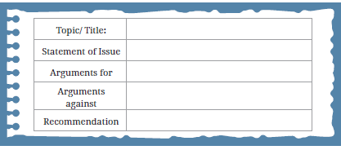

LEMBAR KERJA PESERTA DIDIK (LKPD)

Nama : ………………..
Kelas : ………………..
Petunjuk!
Activity 3: Review text
After writing the discussion text based on the narrative schematic structures, swap the text with another group. Proofread the text by checklisting (✓) the elements of schematic structures and linguistic features found in the text.
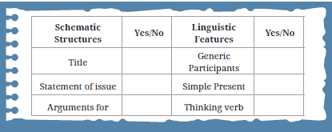
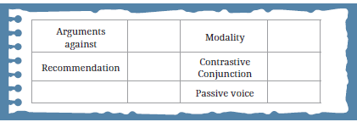

LEMBAR KERJA PESERTA DIDIK (LKPD)

Nama Ketua Kelompok : ........................................................
Nama Anggota Kelompok : 1. ....................................................
2. ....................................................
3. ....................................................
Petunjuk!
Activity 4: Redraft the text
Rewrite the text which has been reviewed by another group in the box below. Then submit your final text to your teacher.


LEMBAR KERJA PESERTA DIDIK (LKPD)

Nama Ketua Kelompok : ........................................................
Nama Anggota Kelompok : 1. ....................................................
2. ....................................................
3. ....................................................
Petunjuk!

In groups, present your discussion text in the form of digital or printed in front of the class.
Consider the following steps:
1. Planning presentation (Asking yourself about 5W+1H questions)
2. Preparing Presentation (Personal notes, Visual, Handout, etc)
3. Practicing Presentation
4. Delivering Presentation
5. Dealing with Questions (TRACT Techniques: Thank the questioner, Repeat the question, Answer the question, Check with the questioner if they are satisfied, Thank them again)
Source: student-learning.tcd.ie
https://student-learning.tcd.ie/assets/PDF/Giving_Presentations.pdf

B. BAHAN BACAAN GURU & PESERTA DIDIK
- Guru dan peserta didik mencari berbagai informasi tentang Discussion Text: Carbon Footprints media atau website resmi dibawa nauangan kementerian pendidikan, kebudayaan, riset dan teknologi.
- Buku Panduan Guru dan Siswa Bahasa Inggris: Life Today untuk SMA/MA Kelas XII Tahun 2022 Penerbit, Pusat Perbukuan,Badan Standar, Kurikulum, dan Asesmen Pendidikan, Kementerian Pendidikan, Kebudayaan, Riset, dan Teknologi.
C. GLOSARIUM

Unit 4
carbon footprint (fkb): jumlah total gas rumah kaca (termasuk karbon dioksida dan metana) yang dihasilkan oleh tindakan manusia
car-sharing (fkb): melakukan perjalanan bersama dalam satu kendaraan
chart (kb): gambaran/sketsa untuk menerangkan sesuatu
diet emissions (fkb): emisi makanan
emisi gas (fkb): hasil pembakaran bahan bakar fosil seperti batubara, gas alam dan minyak yang didispersikan ke udara, tergantung pada komposisi bahan bakar serta jenis dan ukuran boiler.
meat eaters (fkb): pemakan daging
peer feedback (kb): umpan balik yang diberikan oleh peserta didik satu sama lain
perubahan iklim (fkb): peralihan cuaca yang mencolok yang terjadi di antara dua periode tertentu dari suatu wilayah iklim.
re-cycling (kb): proses daur ulang
supporting argument (kb): argumen yang mensupport argumen penulis dalam teks argumentatif
sustainable diet (fkb): pola makan yang memiliki dampak rendah terhadap lingkungan, yaitu dengan berkontribusi terhadap ketahanan pangan dan tercukupinya makanan sehat dan bergizi untuk generasi sekarang dan masa depan
tautan (kb): kaitan
vegan (kb): gaya hidup yang berupaya menghindari makanan olahan dari daging
D. DAFTAR PUSTAKA

Derewianka, Beverly. 1990. Exploring How Text Works. Primary English Teaching Association.
EAT YouTube Channel. “Can Healthy Food Save the Planet?”. Accessed June 5, 2022. https://www.youtube.com/watch?v=PIc42oIU0Ik
Emilia, Emi. 2010. Developing Critical Learners. Bandung: Rizqi Press https://student-learning.tcd.ie/assets/PDF/Giving_Presentations.pdf. Accessed August 28, 2022.
Emilia, Emi. 2020. “Teaching Writing and Developing Critical Learners”. Accessed April 15, 2022. https://kupdf.net/download/emi-emilia-teaching-writing-developing-critical-learners_5e2dfddee2b6f5211034e19f_pdf
Energystar.gov. “How Big Is Your Carbon Footprint?”. Accessed May 26, 2022. https://www.energystar.gov/ia/products/globalwarming/downloads/GoGreen_Activities%20508_compliant_small.pdf
Gansner, Meredith E. 2017. “The Internet Made Me Do It”-Social Media and Potential for Violence in Adolescents”. Accessed May 24, 2022. https://www.psychiatrictimes.com/view/-internet-made-me-do-itsocial-media-and-potential-violenceadolescents
Generatorsource. Accessed April 14, 2022. https://www.generatorsource.com/Causes_of_Power_Failures.aspx
Huddleston and Pullum. 2005. A student’s Introduction to English Grammar. United Kingdom. University Press, Cambridge.
Knorr, Caroline. 2015. “Tips on How to Deal with Media Violence”. Accessed May 25, 2022. https://www.commonsensemedia.org/articles/tips-on-how-to-deal-withmedia-violence
Mulvaney, Kieran. 2022. “What is a Carbon Footprint and How to Measure Yours”. Accessed on May 25, 2022. https://www.nationalgeographic.com/environment/article/what-is-acarbon-footprint-how-to-measure-yours
Simpleshow YouTube Channel. 2012. “Simpleshow Explains the Carbon Footprint”. Accessed June 5, 2022. https://www.youtube.com/watch?v=8q7_aV8eLUE
Santoso, Wahyu Budi. 2021. “Ricky Elson Pembuat Mobil Listrik yang Kini Jadi Peternak di Ciheras”. Accessed April 14, 2022. https://otomotif.sindonews.com/read/507836/183/rickyelson-pembuat-mobil-listrik-yang-kini-jadi-peternak-diciheras-1628665692
Wahyuningsih, Sri. 2021. Accessed May 24, 2022. “Reviewing Hate Speech in Indonesian Social Media Content: Gender and Discourse Perspectives”. https://journal.unilak.ac.id/index.php/ELT-Lectura/article/view/5573/2706
Widodo, Suko. 2017. “Digital Literacy as Strategy Responding to Hate Speech in Social Media”. Accessed May 23, 2022. https://news.unair.ac.id/2017/04/12/digital-literacy-strategyresponding-hate-speech-social-media/?lang=en
Yuniawati, Suci Nur Asyifa, Sudarsono, and Fazri Nur Yusuf. 2017. “Thematic Progression In Students’ Hortatory Exposition Texts”. Accessed May 24, 2022. http://ejournal.upi.edu/index.php/L-E/article/view/9899
Zuckerman, Molly Jane. 2018. “Bitcoin Pizza Guy: Laszlo Hanyecz on Why Bitcoin Is Still the Only Flavor of Crypto for Him”. Accessed May 10, 2022. https://cointelegraph.com/news/bitcoin-pizza-guy-laszlo-hanyecz-on-why-bitcoin-is-still-theonly-flavor-of-crypto-for-him
https://blogs.microsoft.com/
www.quizizz.com
https://www.azquotes.com/quote/575807
https://www.britannica.com/art/short-story. Accessed August 28,2022.
https://kumparan.com/
https://www.bbc.com/future/article/20191204-does-e-moneymake-you-spend-more. Accessed August 28,2022.
https://learnenglishteens.britishcouncil.org/study-break/videozone/did-you-ever-post-mean-comments-online. Accessed June 1, 2022.
https://learnenglishteens.britishcouncil.org/study-break/videozone/oversharing-your-digital-footprint. Accessed June 2, 2022.
https://medium.com/illumination/the-problem-with-oversharingaa6f1adda004. Accessed June 2, 2022.
https://www.fredericknewspost.com/blogs/blogs_collection/eye_on_social_media/why-you-shouldnt-overshare-informationon-social-media-sites/article_2a971a3c-e271-11e2-941d-0019bb30f31a.html. Accessed June 2, 2022.
https://www.greeneatz.com/foods-carbon-footprint.
html#:~:text=Livestock%20farming%20produces%20 from%2020,CO2e%20(Carbon%20Dioxide%20Equivalen.
https://ourworldindata.org/carbon-footprint-food-methane
https://www.futurelearn.com/info/blog/how-to-reduce-yourcarbon-footprint-tips#:~:text=It’s%20not%20just%20about%20the,bit%20to%20combat%20climate%20change.
https://www.iberdrola.com/sustainability/carbon-footprint
https://debatewise.org/938-should-humans-eat-meat/
https://8billiontrees.com/carbon-offsets-credits/carbonecological-footprint-calculators/food/
https://dictionary.cambridge.org/
https://harkeraquila.com/wp-content/uploads/2020/01/Cow-900x450.png
https://www.bbc.com/news/explainers-59232599
https://tofubud.com/blogs/tips/is-eating-meat-ethical
https://breakingmuscle.com/why-all-humans-need-to-eat-meatfor-health/
https://www.healthline.com/nutrition/meat-good-or-bad
https://www.healthline.com/nutrition/6-black-owned-farms-andcsas-doing-revolutionary-work
https://englishstudypage.com/grammar/connectors-in-englishcontrast/
https://englishgrammarhere.com/active-passive-voice/100-examples-of-active-and-passive-voice-in-english/
https://developmenteducation.ie/feature/the-energy-debaterenewable-energy-cannot-replace-fossil-fuels/
https://student-learning.tcd.ie/assets/PDF/Giving_Presentations.pdf
https://ourworldindata.org/global-land-for-agriculture
https://youtu.be/E-TPtCWsj4s. Transforming Indonesia’s Sumba into an Iconic Green Energy Island. Accessed April 26, 2022
https://youtu.be/IaqAyc_Q9mM. Imagining a World Without Fossil Fuels. Accessed April 27, 2022
https://www.nesabamedia.com/pengertian-podcast/ Pengertian Podcast: Manfaat, Kelebihan dan Kekurangannya. Accessed Jun 1, 2022
http://dictionary.cambridge.org/dictionary/english/podcast. What is a Podcast. Accessed June 3, 2022
http://www.brafton.com/blog/video-marketting/types-ofpodcasts/Types of Podcast. Accessed June 3, 2022
https://www.google.com/search?q=how+to+make+your+first+podcast&aq How to Make Your First Podcast. Accessed June 3, 2022
https://www2.uwstout.edu/content/profdev/rubrics/podcastrubric. June 4, 2022
https://www.google.comsearch?q=netiquette+meaning&oq=netiquette&aqs=chrome.0.35i39j69i57j35i39j0i512l7.5208j0j15&sourceid=chrome&ie=UTF-8. Accessed July 15, 2022
https://www.merriam-webster.com/www.britishcouncil.org/ Accessed Aug 4, 2022.
https://www.teachingenglish.org.uk/sites/teacheng/files/Online_class_presentation_Family_Footprint.pdf
http: creds.ac.uk.2018. Accessed Aug 6, 2022. Top Actions for Reducing Your Carbon Footprint
The Boy Who Harnessed the Wind. Accessed on April 16, 2022 at 10.12 from https://williamwilliamkamkwamba.typepad.com/ Para Penembus Batas dari Gurung Mali. Accessed on April 21, 2022 at 13.30 from https://www.kompasiana.com/tapak/59c55daca0d5d07eae42cc42/mikro-hidro-inspirasidari-gurung-mali-menembus-keterbatasan
The Boy Who Harnessed the Wind. Accessed on April 24, 2022 at 11.30 from https://youtube.com/watch?v=DqON612WPRU&feature=share“24 Hours with Digital Payment”. Accessed on May 12, 2022 at 13.30 from https://youtu.be/_EwqYnG66SA
“Homemade Banking: E-money Services Emerge in Indonesia”. Accessed on May 12, 2022 at 16.30 from https://youtu.be/XSEvyBf8Mz4
Steps on Presenting. Accessed on July 20, 2022 at 16.00 from https://student-learning.tcd.ie/assets/PDF/Giving_Presentations.pdf
Carbon Footprints are Hard to Understand. Accessed on June 10, 2022 at 15.14 from https://theconversation.com/carbonfootprints-are-hard-to-understand-heres-what-you-need-toknow-144317 Accessed on June 11, 2022 at 17.10 from https://www.merriam-webster.com/dictionary
Cashless society: What do We Gain And Lose When Cash is No Longer King? Accessed on June 10, 2022 at 15.15 from http://www.thebalance.comInfographic About Netiquette. Accessed on June 20, 2022 at 10.15 from: https://educatorpages.com/site/ED505group02/pages/what-is-netiquette.
Elements of Infographic. Accessed on June 21, 2022 at 07.20 from: http://www.infogram.com
Steps of Presenting. Accessed on July 11, 2022 at 08..32 from: https://student-learning.tcd.ie/assets/PDF/Giving_Presentations.pdf
https://www.grammar-monster.com/

